perjamuan

Suatu Tinjauan Teologis - Kritis Tentang

Pelaksanaan Perjamuan Kudus Dalam

Gereja Toraja
NoJ
K j y
TORAJA
SKRIPSI
Tg», Terima
Harga
PERPUSTAKAAN 5
SEKOLAH TINGGI THEOLOGIA
RANTEPAO
hailian cari
Terima dari
Diajukan Kepada Sekolah Tinggi Agama Kristen Negeri Toraja
Untuk Memenuhi Salah Satu Syarat Guna
Memperoleh Gelar Sarjana Teologi
PDAK BOLEH
fegustakaan S.T.T. - RANTEPaq
OLEH
SAMUEL TEMPAYA
N1RM : 971 854

SEKOLAH TINGGI AGAMA KRISTEN NEGERI

TORAJA

2004

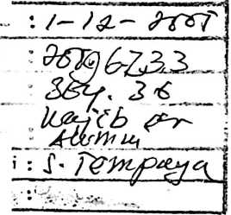

HALAMAN PERSETUJUAN
Judul Skripsi
: Hakikat Perjamuan Kudus
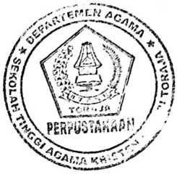
Sub Judul
: Suatu Tinjauan Teologis - Kritis Tentang Pelaksanaan Perjamuan
Kudus Dalam Gereja Toraja.
Merupakan bagian dari persyaratan guna memperoleh gelar Sarjana Teologi (S.Th)
pada Sekolah Tinggi Agama Kristen Negeri Rantepao.
Dipersiapkan oleh : Samuel Tempaya
NIRM
: 971854
Skripsi ini setelah dibaca dan diperiksa dengan teliti, telah memenuhi persyaratan untuk
dipertahankan oleh penulisnya di hadapan Panitia Ujian dan Para Penguji Skripsi Sekolah
Tinggi Agama Kristen Rantepao.
Rantepao, Mei 2004
Dosen Pembimbing ]
Pdt. DR. a. Sabang a/, m.th
ii
HALAMAN PENGESAHAN
Judul Skripsi : Hakikat Perjamuan Kudus
Sub Judul : Suatu Tinjauan Teologis Kritis Tentang Pelaksanaan Perjamuan
Kudus Dalam Gereja Toraja
Sebagai salah satu persyaratan .guna memperoleh gelar Sarjana Teologi pada
Sekolah Tinggi Agama Kristen Negeri Rantepao.
Disiapkan oleh : Samuel Tempaya
Dosen Pembimbing : Pdt. DR. A. Kabanga’, M.Th
Telah dipertahakan oleh penulisnya di depan Panitia Ujian Sarjana (SI) Sekolah
t
Tinggi Agama Kristen Negeri Rantepao dengan yudisium: Memuaskan
1. Pdt. Andrew Buchanan, M.Th
2. Pdt. J.R. Pasolon, M.Th
Rantepao, 14 Mei 2004
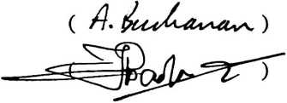
Panitia Ujian
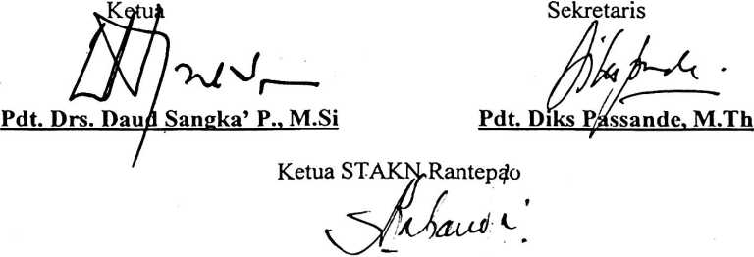
Pdt, DR. A. kabanga’,'M.Th
iii

ABSTRAKSI
Skripsi ini berjudul “ Perjamuan Kudus Dan Pelaksanaannya Dalam Gereja.
Toraja.Suatu tinjauan Teologis Kritis tentang makna perjamuan kudus dan bagaimana
pelaksanaanya dalam Gereja Toraja. Didalamnya diuraikan apa dan bagaimana
perjamuan kudus dalam Alkitab dan bagaimana Gereja Toraja melaksanakannya.
Oleh karena itu dalam tulisan ini telah di telusuri apa kata Alkitab tentang
perjamuan terlebih pada bagaimana perintah Yesus tentang perjamuan kudus untuk
dilaksanakan. Penulis melihat bahwa gereja terlalu jauh menginterpretasikan amanat
Agung dari Yesus. Karena gereja mencoba memagari Amanat tersebut dengan cara
memberi aturan - aturan yang berdali sakral yang pada akhirnya justru menjadikan
perjamuan kudus tidak disakralkan tetapi yang sakral itu adalah “sekat-sekat” yang
membungkusnya. Hal ini membuat jemaat tidak mampu menemukan makna
terdalam yang terdapat dalam Perjamuan Kudus.sehingga kerinduan warga gereja
terhadap Perjamuan Kudus tidak nampak secara serius. Selain dari itu kesatuan
tubuh Kristus tidak nampak karena ada bagian-bagian tubuh Kristus yang dianggap
tidak layak dari anggota tubuh yang lain.
Akhirulkalam, penulis menyimpulkan bahwa jika gereja ingin memelihara
Amanat Agung itu gereja harus kembali berkaca ulang terhadap perintah langsung
dari Sang Kepala Gereja itu.Jika demikian dilakukan gereja Toraja maka keutuhan
Tubuh Kristus akan mulai disadari sebagai hal yang terpenting sebagai wujud dari
hakekat gereja yang sesunggunya.Menurut hemat penulis bahwa gereja tidak boleh
menjadikan perbedaan-perbedaan dalam gereja sebagai alasan untuk memisah -
misahkan tubuh Kristus dari Amanat Agung.tetapi seharusnya gereja berusaha
merangkul bagaimana melibatkan mereka untuk turut menandai bahwa tubuh gereja
kita tetap utuh.
ix

